3. POROČILO
Razširjeno poročilo izdelave trenutne stopnje zaklepnega mehanizma

Izpolnjeno poročilo lahko oddate do vključno ponedeljka, 16. 12. 2019, preko elektronske pošte vpo@he.si.

Gimnazija Krško | Ime šole:

Ime in priimek kapetana skupine: | Benjamin Bogovič

- Ime sefa

Jedrski reaktor

- Slika in shema sefa

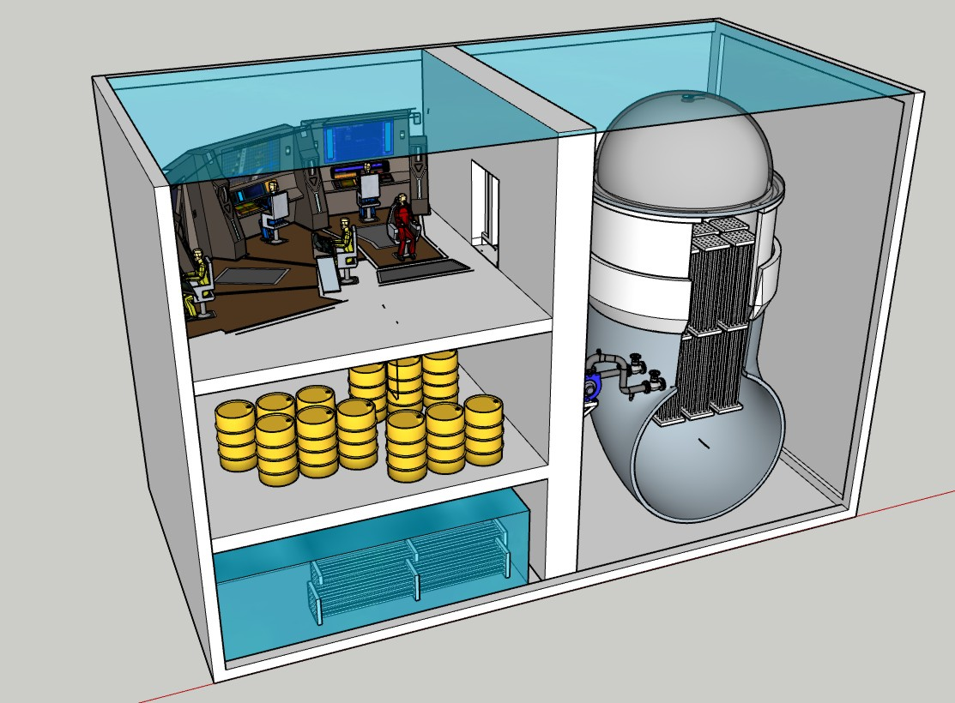
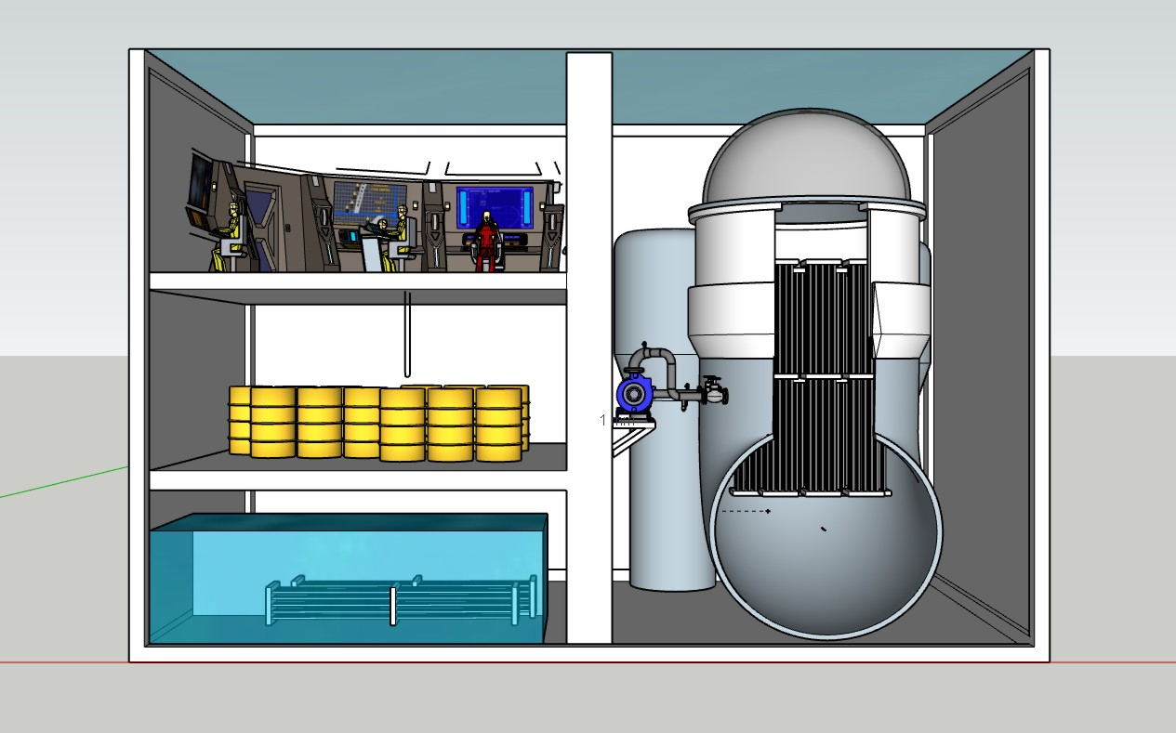

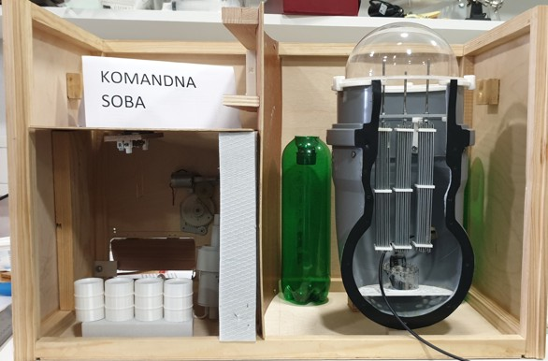

- Temeljit opis zaklepnega mehanizma (do 450 besed)

Tekmovalci dobijo na začetku uranovo tabletko U238. Ugotoviti morajo kam vstaviti zagonsko gorivo za kasnejše delovanje reaktorja. Pravilno vložena tabletka sproži stikalo. Na zadnji steni sefa se odprejo vrata skladišča pomožnega orodja. Notri je hidravlični pripomoček s cevjo. Iz rezervoarja hidravlične tekočine ga napolnijo. Poiščejo hidravlični vodnik in aktivirajo vrata, ki varujejo delovno osebje od komandne sobe in morebitnega ionizirajočega sevanja v reaktorskem prostoru. Sproži se signal, da je območje zavarovano. Nato z gumbom na komandnem pultu komandne sobe vklopijo reaktor, vendar se ta pri takem delovanju začne pregrevati. Naslednja naloga je, da začnemo hladiti reaktor. Z brizgo poiščemo drugo hidravlično vodilo in prestavimo magnete na določeno mesto, kjer s Hallovim pojavom – gugalnico sprožimo glavno črpalko. Reaktor se napolni s hladilom do določene mere. Zagotovljeno je optimalno in varno delovanje jedrskega reaktorja.
- Postopek vdiranja v sef

Kaj je potrebno narediti? | Kaj se zgodi?
Vložimo gorivno tabletko U238.  Brizgo napolnimo s hidravlično tekočino v rezervoarju. Priklopimo jo na hidravlični vodnik in iztisnemo tekočino iz brizge.  Na komandnem pultu najdejo tipko za zagon reaktorja. Pritisnejo jo.  Da vključijo v rešitev Hallov pojav, morajo premakniti magnete na ustrezno mesto. To storijo z brizgalko, katero morajo iz rezervoarja ponovno napolniti z hidravlično tekočino.  Dotočijo toliko vode, da je delovanje reaktorja varno in ekonomično. | Odprejo se vrata na zadnji strani in omogoči se dostop do brizge.  Zaprejo se vrata na steni med komandno sobo in reaktorskim prostorom. Dobijo znak, da je komandna soba varovana pred morebitnim sevanjem.  Reaktor se zažene, vendar se začne pregrevati in je potrebno situacijo rešiti.  Proženje Hallovega pojava – gugalnice jim omogoči zagon glavne črpalke.  Reaktor se napolni s hladilom do označene mere.  KONEC: dobijo svetlobni signal ˝REAKTOR DELUJE PRAVILNO˝

- Načrtovana oprema za delovanje sefa

Zunanji vir napajanja 12V, uporaba vode, nizkonapetostna črpalka, stikala, trajni magneti, kabli, kanalizacijska cev 150 mm, koleno kanalizacijske cevi 150 mm, uparjalnik vode, vezane plošče, brizga, hidravlični vodniki, plastični rezervoarji, nizkonapetostni motor, …

- Varnost

Zaradi varnosti bomo uporabljali nizke napetosti.

NI IONIZIRAJOČEGA SEVANJA!

- Vzdržljivost sefa

Sef bo vzdržal večkratno odpiranje, saj ne vsebuje krhkih ali nevzdržljivih komponent.

- Ponastavitev sefa

Sef bo narejen tako, da bo lahko hitro pripravljen za ponovno odpiranje. Tekmovalcem ne bo omogočeno, da bi naredili potezo, ki bi jim onemogočala nadaljnje vdiranje. Sefa se ne bo dalo rešiti po napačni poti, zato bo odporen na napačne načine vdiranja.

- Navodila za vdiralce (osnutek)

- Vdiralci dobijo zraven sefa uranovo tabletko U238.
- Vdiralci morajo s pomočjo tabletke in brizgalke zagotoviti varnost delavcev in pravilno delovanje reaktorja.
- Vložimo gorivno tabletko U235.

- Brizgo napolnimo s hidravličnim oljem v rezervoarju. Priklopimo jo na hidravlični vodnik in iztisnemo tekočino iz brizge.

- Na komandnem pultu najdejo tipko za zagon reaktorja. Pritisnejo jo.

- Da vključijo v rešitev Hallov pojav, morajo premakniti magnete na ustrezno mesto. To storijo z brizgalko, katero morajo iz rezervoarja napolniti z hidravlično tekočino.

- Dotočijo toliko vode, da je delovanje reaktorja varno in ekonomično.

- Nevidna bo samo prva naloga, ko bodo morali vstaviti tabletko. Ta bo sprožila stikalo in na zadnji strani bo nizkonapetostni motor odklenil vrata.

Izpolnjeno poročilo oddajte preko elektronske pošte na naslov vpo@he.si.
Deli poročila bodo po tekmovanju objavljeni v spletnem arhivu tekmovanja »Videl, premislil, odklenil!«

